pyuic5 input_file.ui -o Out_file.py ## Generacion de archivos UI a PY

pyrcc5 input_file.qrc -o Out_file.py ## Generacion de archivos de recursos

## Salir Ventanas emergentes

self.pushButtonExit.clicked.connect(lambda:self.exit_info(Form))

def exit_info(self,Form):

Form.hide()

## Fix size of form

Form.resize(464, 398)

Form.setFixedWidth(width)

Estructurar Proyecto https://www.learnpyqt.com/courses/packaging-and-distribution/packaging-pyqt5-pyside2-applications-windows-pyinstaller/

Para hacer deploy de la aplicacion

install the following libs : "pypiwin32==223","pywin32==227"

usar pyinstaller ultima version, no usar fbs, ni py2exe

instalar windows10 SDK

Note : After going through the code flow it seems that the problem lies at : PyInstaller/depend/bindepend.py:128

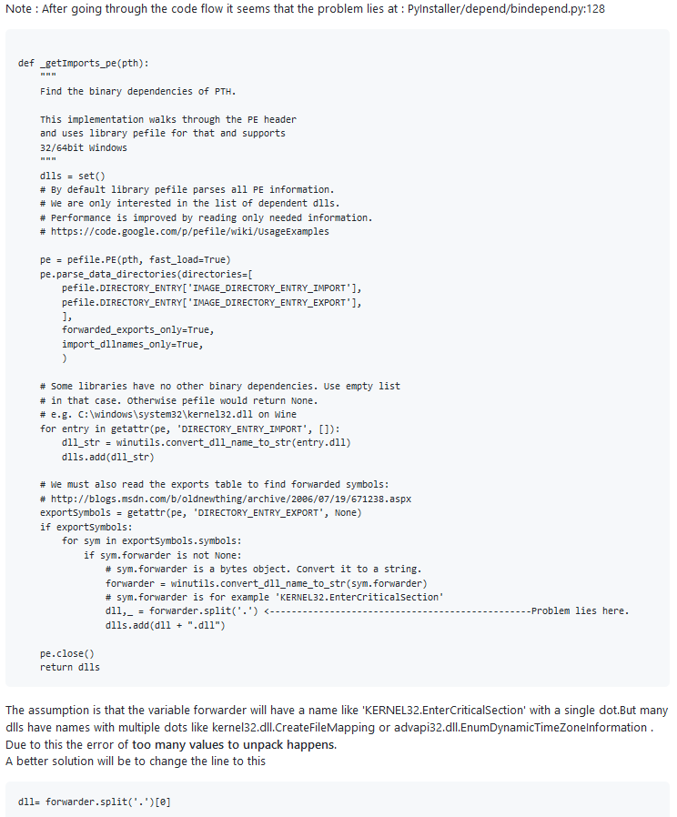

Luego hay que reemplazar un archivo

